Amor por el cabello: trucos y tratamientos para reparar la melena después del verano

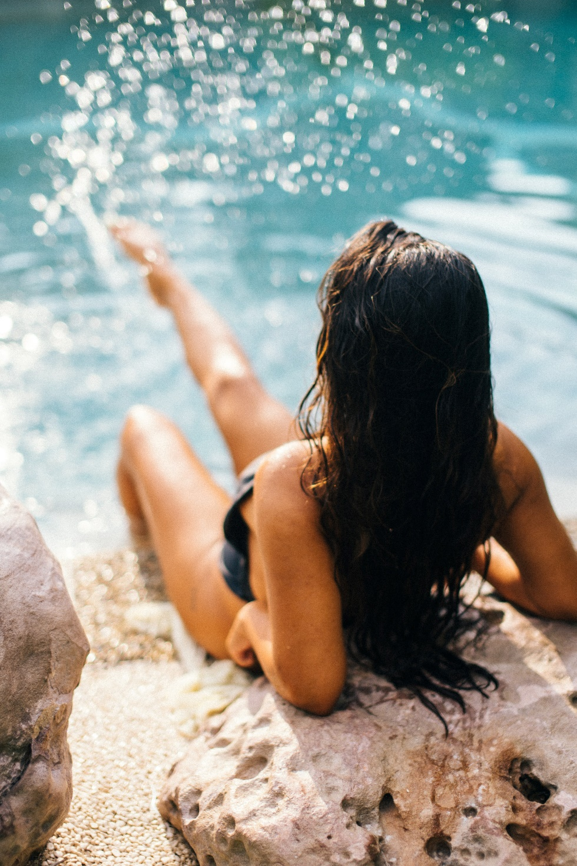

Tras el verano son frecuentes las visitas al salón para recuperar el cabello de nuestras clientas. Cuando cambiamos de hábitos nos relajamos y, en ocasiones, olvidamos nuestras rutinas por unos días. Tras los largos días bajo el sol la fibra capilar se decolora, sobre todo la de aquellas melenas teñidas, mucho más sensibles. A eso se le añade la deshidratación, con la consecuente tendencia al encrespamiento y con el resultado de una melena apagada y sin vida. "Sin duda tras el verano la mayoría de los servicios que realizamos en el salón están dirigidos a sanear y reparar. Podemos partir de cambios de look o repasar el corte si ha crecido mucho y, si lo necesitan, siempre me dirijo hacia la hidratación y corrección de color para recuperar las estructuras del cabello y que mantenga el agua. En definitiva, valoramos un nuevo corte, tratamientos reparadores y corrección de color.", explica María José Llata, de Peluquería Llata Carrera.

Si el cabello lleva tratamiento de color, al finalizar las vacaciones el estado del cabello puede verse comprometido. Los pigmentos se habrán perdido y la melena se verá mate y decaída. La corrección de color es el paso a seguir. "Revitalizar el color es imprescindible, pero para que se vea bonito es fundamental haber nutrido e hidratado previamente. Un cabello seco es mucho más propenso a debilitarse y no es la base ideal para aplicar color, el resultado puede no ser el deseado. Debemos reforzar esa fibra tratando el cabello con tratamientos que lo fortalezcan desde dentro para restituir todos los nutrientes perdidos. Aquellos que aportan ingredientes como la queratina, el ácido hialurónico, el colágeno, etc. son altamente hidratantes y reparadores y ayudan a que el cabello se vea brillante y sano. Eso los hace ideales para tratar tanto si vamos a teñir como si no. El colágeno aporta firmeza y elasticidad, reduce las puntas abiertas y la tendencia a la rotura. Los tratamientos a base de queratina son muy eficaces para nutrir y los de ácido hialurónico para hidratar.", comenta Pilar Aguilar, formadora en Peluquería Femenina experta en formas y texturas de Antonio Eloy Escuela Profesional.

La vuelta de vacaciones es el momento perfecto para reparar el proceso de envejecimiento que el verano ha causado en nuestro cabello. "Si debemos tratar una melena fina que además está dañada, recomiendo los tratamientos de ácido hialurónico. Esta proteína forma parte de la fibra capilar, pero además de corregir la deshidratación, es un perfecto aliado para engrosar el cabello, para darle más cuerpo.

Es ideal para quienes tienen una melena sensible y delicada, como para quienes a partir de los 40 necesitan revitalizarla. También son recomendables aquellos que incorporen aminoácidos, vitaminas como la B12, proteínas y células madre de ingredientes como la manzana o el argán. Asimismo, todos aquellos que incluyen algas marinas y colágeno vegetal. Lo que consiguen estos tratamientos es un cuidado intensivo que solo se puede ofrecer en el salón y que, además, consiguen mejorar tanto el cabello como si no hubiera pasado un verano por ellos.", añade Manuel Mon, de Manuel Mon Estilistas.

Una vez la melena se encuentra fortalecida y reparada, nos aseguramos que el color que vayamos a aplicar va a ser bien recibido y va a mostrarse con todo su potencial. Y una vez hemos realizado todo este proceso, es imprescindible educar a nuestra clientela para que mantenga en casa una rutina de cuidado que prolongue los beneficios de todos los tratamientos que se han llevado en el salón. Asesorarle sobre qué productos y por qué deben utilizar, les permitirá verse mejor y que el mantenimiento de su cabello sea más sencillo. También debemos valorar los cambios climatológicos que llegan con septiembre para que adapte su rutina a las nuevas necesidades. El cuidado del cabello debe ser diario y personalizado.

